专业 计算机科学与技术 班级 计科20208班 成绩
学号 20201008303 姓名 王韵菲

实验二 汇编指令实验（一）
- 实验目的
1.了解 ADS 1.2 集成开发环境及 ARMulator 软件仿真方法；
2. 掌握 ARM7TDMI 汇编指令的用法，并能编写简单的汇编程序；
3.掌握指令的条件执行和使用 LDR/STR 指令完成存储器的访问。
- 实验环境
硬件：PC 机 一台
软件：ADS 1.2 集成开发环境 一套
- 实验内容
1、主实验内容：
1.使用 LDR/STR 指令完成存储器的访问。
2.使用数据处理指令实现数据传送和算术和逻辑运算。
3.使用 ADS 1.2 软件仿真，单步、全速运行程序，设置断点，打开寄存器窗口(Processor Registers)监视寄存器的值，打开存储器观察窗口(Memory) 监视存储器的值。
根据以上要求完成该操作：使用 LDR 指令读取 0x40003100 上的数据，将数据加 1，若结果小于10 则使用 STR 指令把结果写回原地址，若结果大于等于 10，则把 0 写回原地址……周而复此循环；
使用 ADS 1.2 软件仿真，单步、全速运行程序，设置断点，打开寄存器窗口(Processor Registers)监视R0、R1 的值，打开存储器观察窗口(Memory) 监视 0x40003100 上的值。
实验步骤：
(1) 启动 ADS 1.2，使用 ARM Executable Image 工程模板建立一个工程 Instruction1。
(2) 建立汇编源文件 TEST2.S，编写实验程序，然后添加到工程。
(3) 设置工程链接地址 RO Base 为 0x40000000，RW Base 为 0x40003000。设置调试入口地址 Image entry point 为 0x40000000。
(4) 编译链接工程，选择【Project】->【Debug】，启动 AXD 进行软件仿真调试。
(5) 打开寄存器窗口（Processor Registers），选择Current 项监视R0，R1 的值。打开存储器观察窗口（Memory），设置观察地址为0x40003100，显示方式Size 为32Bit，监视0x40003100 地址上的值。
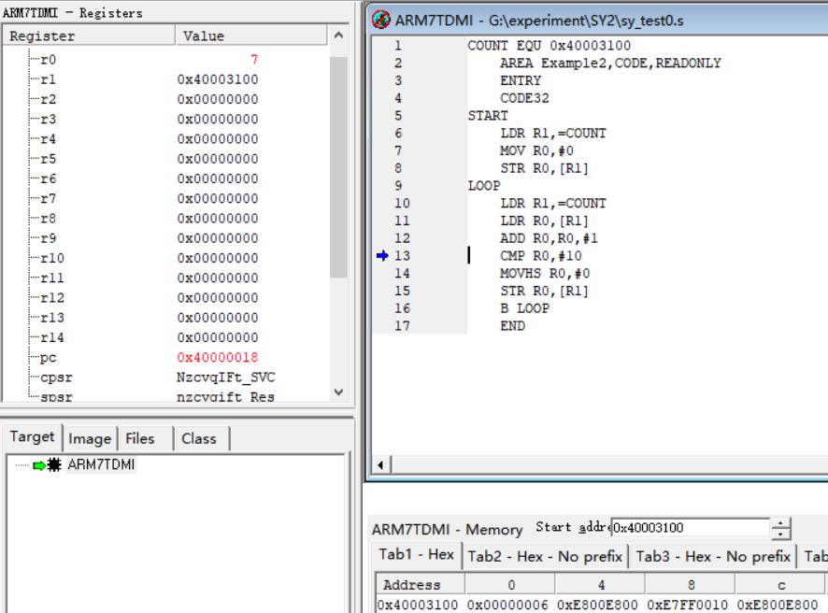
图1 运行结果图
- 实验练习1
实验内容：在ADS下用汇编语言实现128位数的减法。其中第⼀个128位数由高到低位于R7~R4中，第二个128位数由高到低位于R11~R8中。
实验步骤：
SUBS R0,R4,R8 ;将R4寄存器的值减去R8寄存器的值，并将结果存储在R0寄存器中。
SBCS R1,R5,R9 ;将R5寄存器的值减去R9寄存器的值，并考虑上一次减法操作的借位，结果存储在R1寄存器中。
SBCS R2,R6,R10 ;将R6寄存器的值减去R10寄存器的值，并考虑上一次减法操作的借位，结果存储在R2寄存器中。
SBC R3,R7,R11 ;将R7寄存器的值减去R11寄存器的值，并考虑上一次减法操作的借位，结果存储在R3寄存器中。SBC指令不会设置条件标志位。
实验结果如下图所示：
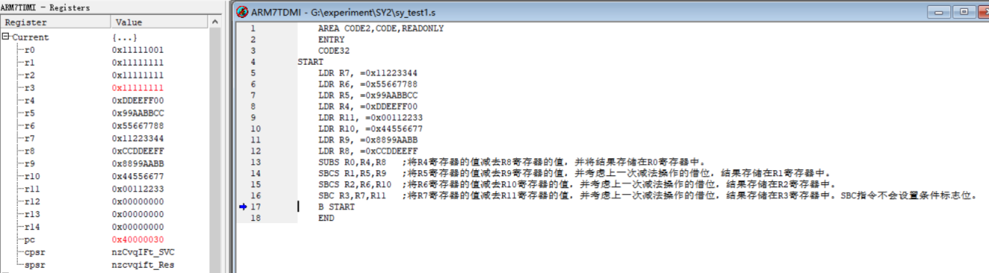
图2 程序代码注释及运行结果图
- 实验练习2
实验内容：在ADS下用汇编语言编写一个程序实现如下目的：从源地址 src 拷贝 num 个字（num*4 字节）的数据到目的地址 dst 中。
实验程序代码及注释如下图所示：
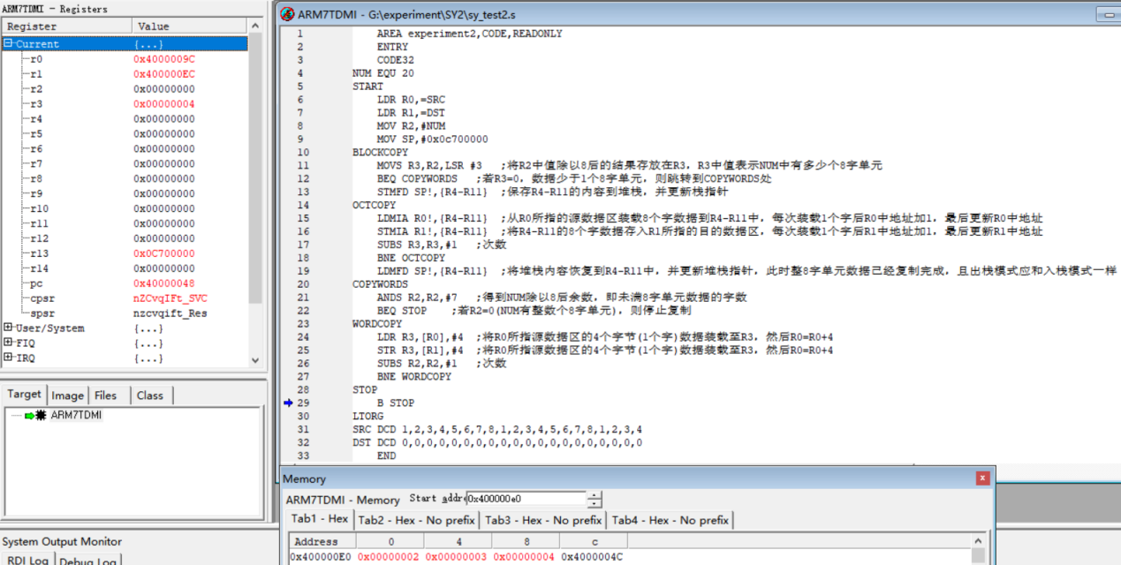
图3 代码注释图
进行块复制，R4-R11寄存器读取R0中8个字，并存储于R1中，存储器存放起始地址为0x4000009C,如下图所示：
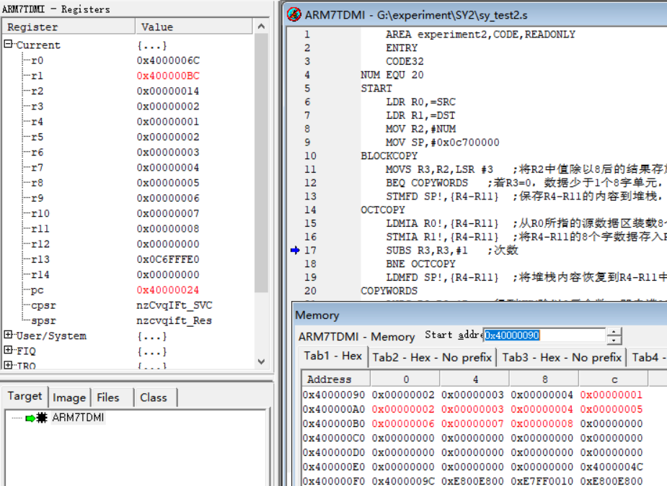
图4 块复制
不满8字的数据一个字一个字的读取，下图为读取块元素读取后的第一个字，并将其存入起始地址0x400000DC中
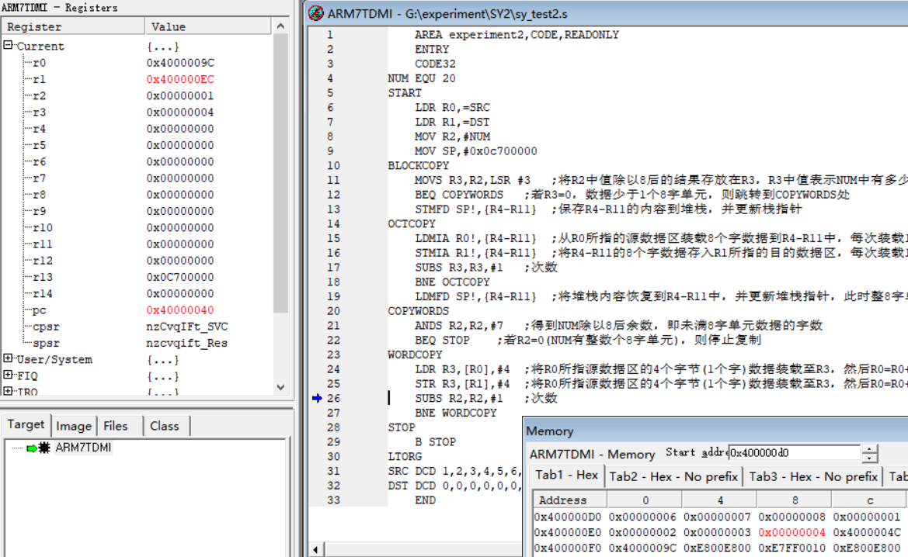
图5 逐字复制
- 实验练习3
实验内容：根据 r0 中存放的数据 N,实现 1+2+3……+N
实验中寄存器R1存放总和，通过一个循环则可以实现，如下图所示：
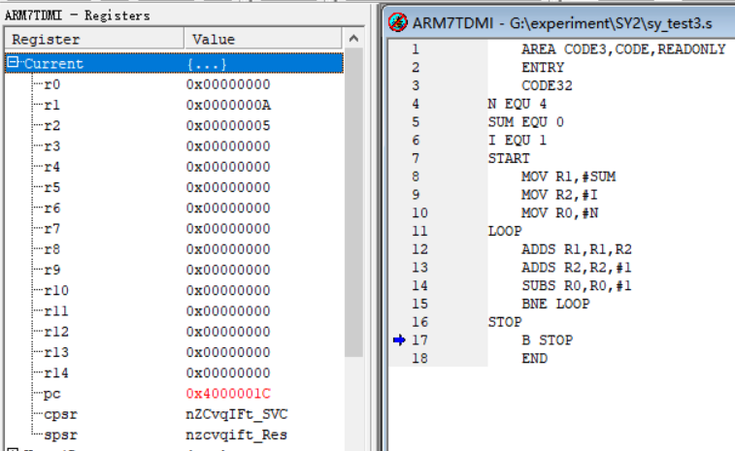
图6 求总和
- 实验练习4
实现程序：使用 LDR 指令读取 0x30003000 地址上的数据，测试该数据的符号，若为正数，则利用 STR 指令向 0x30003100 单元写入 1；若为负数，则向该单元写入-1；若为 0，则向该单元写入 0。
大于0的情况如下，在0x30003100单元可以查看到值为1：
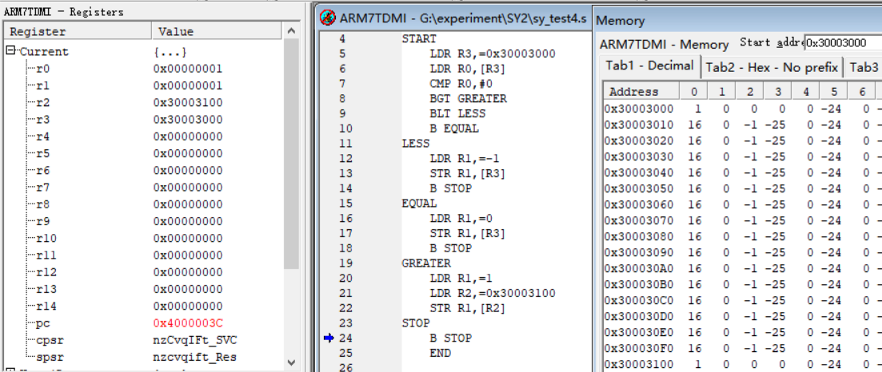
图7 大于0
小于0的情况如下，在0x30003000单元可以查看到值为-1：
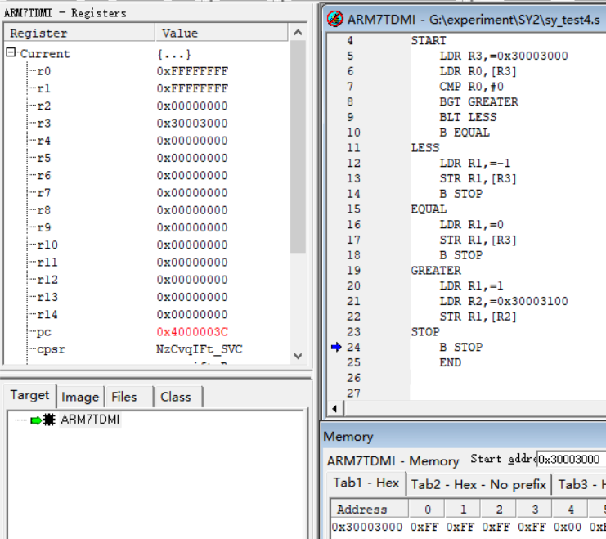
图8 小于0
等于0的情况如下，在0x30003000单元可以查看到值为0：
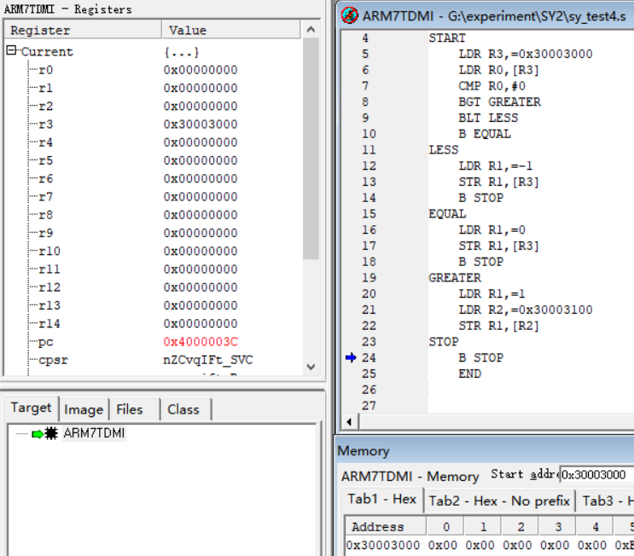
图9 等于0
- 实验心得
- 写出自己的收获
通过实验中使用的不同指令（如LDR、STR、数据处理指令等），我更深入地理解这些指令的功能、用法和操作数的选择。同时，使用LDR和STR指令读取和写入存储器中的数据，我学会了如何正确访问内存地址，并将数据从存储器加载到寄存器中进行处理，或将处理后的结果存回存储器。通过数据处理指令，我掌握了如何进行数据传送、算术运算（如加法、减法）和逻辑运算（如与、或、非）等操作。可以利用这些指令来操作寄存器中的数据，进行各种计算和逻辑判断。
- 实验过程中出现的问题
首先，指令使用错误是常见的问题之一。由于汇编语言的复杂性，可能会在指令的书写或操作数的选择上出现错误。例如，错误的操作数或错误的寻址模式可能导致程序无法正常执行。解决这个问题的方法是仔细检查每个指令的书写和操作数的选择，确保它们与需求相匹配。
其次，条件判断不准确也是一个常见问题。在实验要求中，根据条件执行不同的操作是很常见的情况。如果条件判断出现错误，可能会导致错误的代码路径执行，从而产生错误的结果。解决这个问题需要仔细检查条件判断语句，确保它们与预期的逻辑相符。
另外，循环控制问题也可能会出现。如果循环条件不正确或循环体内的更新操作有误，可能会导致循环无法终止或提前终止，从而导致程序无法按预期执行。解决这个问题需要仔细检查循环条件和循环体内的操作，确保它们满足预期的循环逻辑。

